CAD市民信息注册指引

CAD信息是服务器中相当重要的一环，用于管理和注册玩家角色的市民信息、驾照、车辆注册表、持枪证等信息。

在游戏中游玩时，请确保您已经注册了与您角色相关的CAD信息。如果被其他警员查出没有注册相关信息，将会被责令注册或踢出服务器。

注册市民信息

1. 图形用户界面

   描述已自动生成登录CAD后，进入CAEP社区，并点击进入市民模块。
2. 进入后点击新建市民选项，并根据游戏内角色，填写相应的信息。其中，名字、性别、肤色、发色必须与您游戏中的角色相吻合。填写好后点击添加市民即可。

* 红色为必填项，绿色为选填项。图形用户界面

  描述已自动生成

注册车辆信息

1. 图形用户界面

   描述已自动生成在市民界面中，点击车管局-车辆注册。
2. 在车辆注册界面，填写与您游戏内自用车辆相同的信息，并添加记录。

* 车管局状态、车辆状态需要填写已通过，且逾期日期需要符合状态
* 车牌为7位，组成为一位数字+三位字母+三位数字。不能出现连续数字或特殊词语如111, 1234, CHP, FKU。
* 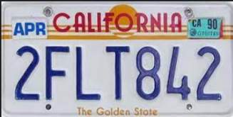车牌在填写示例。如：2FLT842。
* 图形用户界面

  描述已自动生成红色项为必填项，绿色项为选填项。

注册执照

CAD系统中可以注册的执照有：驾照、商用驾照、持枪证。

进入用户的玩家需要注册驾照，警员必须注册持枪证。

1. 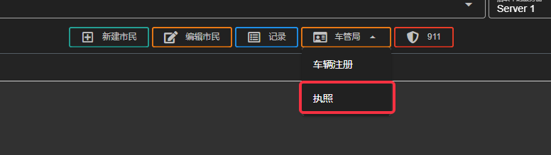在市民界面中，点击车管局-执照。
2. 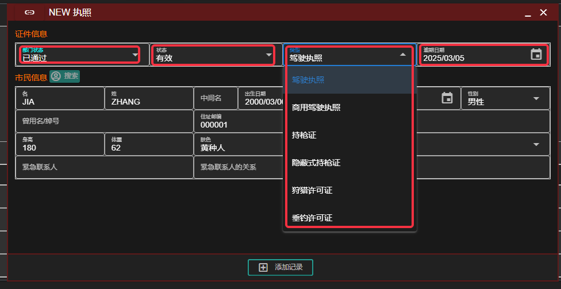部门状态、执照状态需要填写已通过与有效，且逾期日期需要符合状态。

查询自己的记录

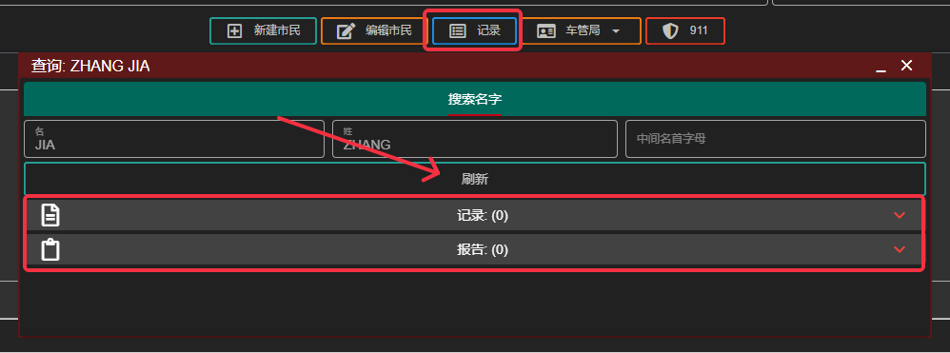在市民界面中，点击记录，刷新后即可看到自己的记录。